产品型号：MX-AHDH-264A-NNP-005H
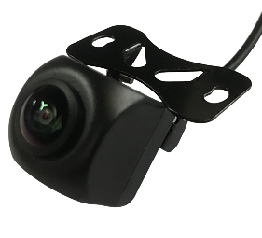

产品特点:
◎ 1/2.9″高像素CMOS传感器
◎ 1080P超高清摄像机
◎ PAL，正反图像可以自由选择
◎ 支持自动白平衡
◎ 最低支持0.01Lux低照度夜视
◎ 镜头水平角度 160°无黑角不变形
◎ 小外观支持更好的防水功能
◎ 多安装孔位快捷安装方式
◎ 外观颜色:黑色;

规格参数:
型号 | MX-AHDH-264A-NNP-005H
方案 | 8536H+2053
图像传感器 | 1/2.9″ CMOS AHD
解析度 | 1080P/720p
信号系统 | PAL制
像素 | 1920(H)*1080(V)/1280(H)*720(V)
水平角度 | 130°/160°
最低照度 | 0.01Lux
背光补偿 | 内置
快门速度 | 1/53~1/100,000（秒）
白平衡 | 自动跟踪白平衡
信噪比 | 大于50db (AGC OFF)
视频输出 | 1.0Vp-p,75Ω
电源 | DC12V±10%
功率消耗 | ≤1W
工作温度 | -20℃ ~ +70℃
插口 | 专业航空接口
外观尺寸 | 40mm*23.5mm*23.5mm

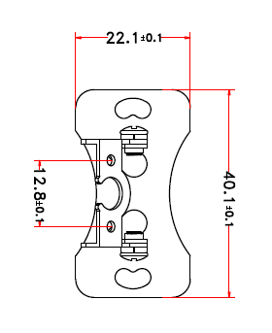
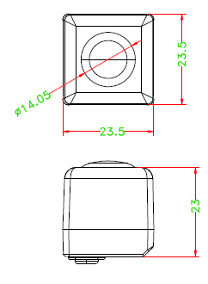
尺寸规格:

型号注释示例：
